

INFORME DE PRÁCTICAS

PRÁCTICA 3 |  | CONVERSIÓN DE TEMPERATURAS
Apellidos | PEÑALVER FERNÁNDEZ
Nombre | ADRIÁN
Grupo | 1º MET | Curso | 2018/2019
Fecha de entrega |  | 16/10/18

Enunciado:
El programa para convertir grados centígrados en Fahrenheit es el siguiente:
Proceso Temperatura
Escribir "Escribe el número de grados centígrados que quieras convertir en grados Fahrenheit"
Leer c
f<-(c*1.8)+32
Escribir "Los grados Fahrenheit son ",f
FinProceso

- Copia el código y ejecútalo. Verifica que se cumple nuestro objetivo.
- Modifica el programa para que convierta los grados centígrados en grados Kelvin.

Solución:
- Copia el código y ejecútalo. Verifica que se cumple nuestro objetivo.
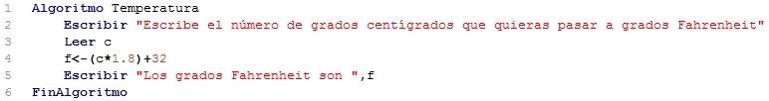
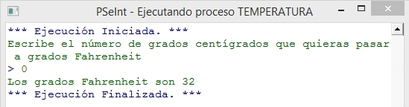
Podemos ver como funciona perfectamente la equivalencia.

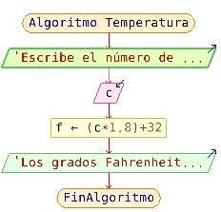

2. Modifica el programa para que convierta los grados centígrados en grados Kelvin.

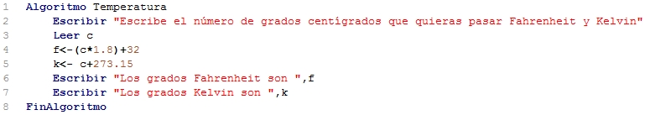
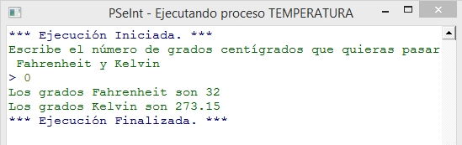
Añadimos la equivalencia en el programa y posteriormente comprobamos que funciona correctamente.
